Гибкая черепица Болеро
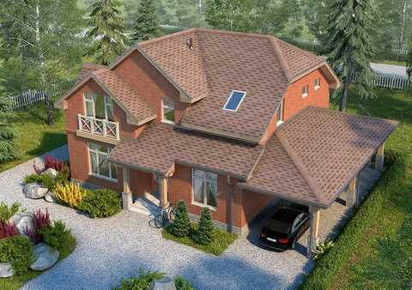
Гибкая черепица Болеро - кровельный материал, изготовлен на основе битума. Сравнительно небольшая цена, эстетическая привлекательность и длительный срок эксплуатации - обеспечивают покрытию большой спрос на рынке строительных материалов.
Кровельные элементы прямоугольной формы, основу которых составляет сверхпрочный стеклохолст. Верхний слой посыпан многофракционным базальтовым гранулятом, который не даёт битуму плавится при температуре +100 градусов. Черепица окрашена в природные цвета, с эффектно проработанной тенью.
Мягкая черепица от Технониколь коллекции Болеро выполнена в трёх цветовых решениях: граунд, песок и галька. Задействование производстве передовых технологий и дополнительных элементов (СБС-модификаторов) придают ей высокую степень морозостойкости и эластичности. Используется данный материал в качестве мягких кровельных покрытий.
Преимущества, которыми обладает гибкая черепица Болеро:
- низкая цена;
- приятный эстетический вид;
- лёгкость ( 1 кв м готового покрытия весит 8 кг);
- устойчивость к перепадам температуры;
- длительный гарантийный срок эксплуатации (30 лет);
- высокая степень прочности.
Мягкая черепица Болеро - цена
Компания предоставляет возможность купить гибкую черепицу Болеро в Виннице по оптимально выгодной цене. Фирмой налажено производство кровельных материалов разных наименований. А также, она является официальным дилером многих производителей. Работает без посредников, что сказывается на цене товара, которая выгодно отличается от конкурентов. Осуществляет оптовые и розничные поставки по всей области.
Компания предлагает кровельные материалы высокого качества, соответствующие международным стандартам. В производстве черепицы использовано только сертифицированное сырьё . Такой материал не выделяет вредных, токсических веществ, под воздействием высоких температур. Что делает его применение безопасным для здоровья и окружающей среды.
Преимущества сотрудничества с нами
Заказывая гибкую черепицу Болеро у нас, вы получаете ряд неоспоримых преимуществ:
- цены от производителей;
- быстрая и недорогая доставка;
- бесплатный расчёт кровельных материалов;
- широкий ассортимент продукции;
- удобный способ оплаты (наличными в офисе или водителю);
- гибкая система скидок и акций.
Звоните и заказывайте гибкую черепицу Болеро уже сейчас. С нами сотрудничать выгодно.

